# 第六章 综合运用

## 一、家庭情绪识别器

家庭和睦是家庭幸福的标志之一，但是，在日常生活中经常会有家庭成员由于各种压力而情绪失控，从而伤害到家庭成员，导致家庭不和睦，如果能够在家庭成员情绪即将失控时，及时进行干预并且让其他成员识别，必定会减少家庭情绪失控发生的可能。

请使用慧编程编写程序实现情绪识别器功能。通过语音侦测，如果识别到语音情绪为负面的，请播放轻松的音乐并语音播报：“深吸一口气，放轻松！”

## 二、中英文智能翻译器

请设计程序，实现自动识别语音为中文还是英文，并实现中英文互翻，即如果是中文自动翻译为英文，如果是英文自动翻译为中文。

## 三、请观察生活中的问题，并利用人工智能的方法来解决

## 四、人工智能与社会

请阅读以下材料：

1. **机器人三定律**

零 机器人不得伤害人类整体，或因不作为使人类整体受到伤害。  
一 机器人不得伤害人类，或因不作为使人类受到伤害。  
二 除非违背第一定律，机器人必须服从人类的命令。  
三 除非违背第一及第二定律，机器人必须保护自己。

——机器人三定律，阿西莫夫在1942年短篇小说"Runaround"（《环舞》）中提出

1. **缸中之脑思维实验**

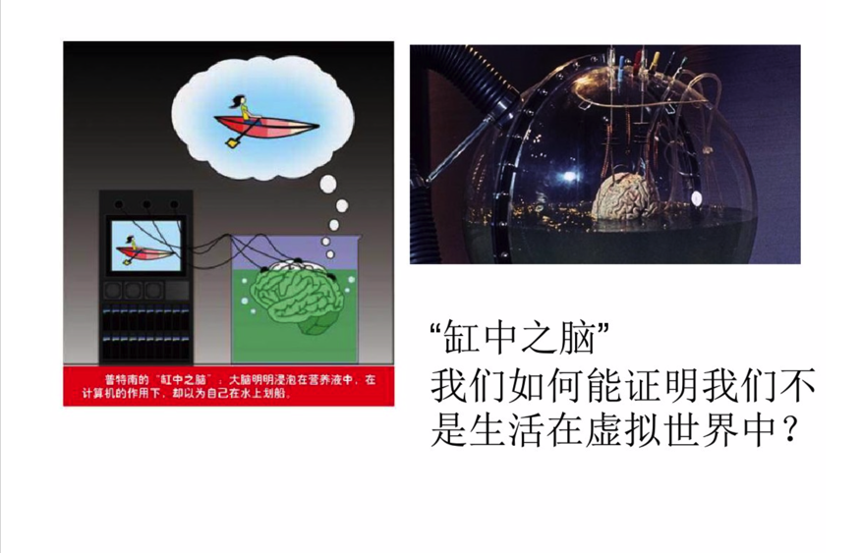

所谓缸中之脑，就是将人脑放在专门的培养器皿中，提供各种所需的生存条件，然后通过各种传感器，提供各种刺激信号，让大脑以为正在正常生活，如提供正在划船的刺激信号，大脑则认为自己正在划船。

那么，请思考：如何证明你不是“缸中之脑”，即如何证明我们不是生活在虚拟世界之中？

1. **恐怖谷理论**

森昌弘的假设指出：由于机器人与人类在外表、动作上相似，所以人类亦会对机器人产生正面的情感；而当机器人与人类的相似程度达到一个特定程度的时候，人类对他们的反应便会突然变得极其负面和反感，哪怕机器人与人类只有一点点的差别，都会显得非常显眼刺目，从而整个机器人有非常僵硬恐怖的感觉，犹如面对行尸走肉；当机器人和人类的相似度继续上升，相当于普通人之间的相似度的时候，人类对他们的情感反应会再度回到正面，产生人类与人类之间的移情作用，这就是恐怖谷理论。

请根据以上三则材料，开展辩论，正方辩题：“发展人工智能利大于弊”，反方辩题：“发展人工智能弊大于利”。